**جامعةالشهيد حمه لخضر بالوادي السنة الجامعية :2019/2020**

**كلية التكنولوجيا السنة الأولى :(ST)**

**مجال علوم وتكنولوجيا ( ST) مقياس :الأعمال التطبيقية في الترموديناميك**

***تقرير العمل التطبيقي الأول***

***قياس الحرارة النوعية لانصهار الجليد***

***المسعر الحراري***

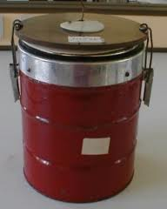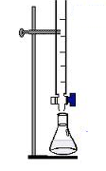

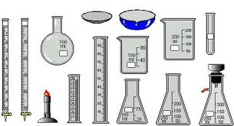

**اللقب والاسم**: 1-...................................2-...........................................

3 -...................................4-...........................................

**التاريخ**:......../...../...........

**الفوج** :.......................................

*1-أكمل الجدولين التاليين :*

*الجدول1:*

|  |  |  |  |  |  |  |
| --- | --- | --- | --- | --- | --- | --- |
| *كتلة الماء m1(g)* | *كتلة الماءالساخن m2(*(g | *T1* | *T2* | *Tf* | *∆T=Tf - T1* | *∆T'=Tf - T2* |
|  |  |  |  |  |  |  |

*الجدول2:*

|  |  |  |  |  |  |  |
| --- | --- | --- | --- | --- | --- | --- |
| *كتلة الماء* m1(g) | *كتلة النحاس 2m(g)* | *T1* | *T2* | *Tf* | *∆T=Tf - T1* | *∆T'=Tf - T2* |
|  |  |  |  |  |  |  |

*2-عرف النظام المعزول. :*

*.............................................................................................................................................................................*

*............................................................................................................................................................................................................................................................................................................................................................3-احسب السعة الحرارية Ccal..........................................................................................................................................................................................................................................................................................................................................................................................................................................................................................................................*

*.4-استنتج كتلة الماء المكافئة للمسعر* u بوحدة(*g*)*.*

*.............................................................................................................*..............*................................................................................................................................................................*..............*.................................................................................................................................................................................................................................5-*أحسب السعة الحراریة الكتلیة لقطعة النحاس المدروسة بوحدة **J·g-1·K- 1***..........................................................................................................................................................................................................................................................................................................................................................................................................................................................................................................................................*

*6-*ھل قطعة النحاس المدروسة نقیة أم لا؟علل ذلك؟علما أن*. 1c Cu=0.38*J·g-1·K-

*........................................................................................................................................................................................................................................................................................................................................................................................................................................................................................................................................................................................................................................................................................................................*

*علما أن :ce=4.18*J·g-1·K-1 *.*